**Тема: Алгоритмы. Структуры алгоритмов**. **Структурное программирование**

данная тема изучается в модуле «Программирование», по программе и учебнику Семакин 10 класс

**Тип урока комбинированный**: относится к уроку закрепления ранее изученных знаний , и приобретение новых.

**Технология:** развития критического мышления.

**Методы и приемы** использованные мной на уроке, логические цепочки, веришь – не веришь, беседа, самоанализ

**Формы работы**: индивидуальная, фронтальная, работа в парах, практическая работа.

**Место урока в учебном плане:**первый урок по данной теме .Согласно рабочей программы на изучение данной темы отводится 1 час, на сам модуль 18 часов

**Цель урока:**

Формирование знаний об алгоритмических конструкциях, знакомство с одним из языков программирования и базовыми управляющими структурами алгоритмического языка программирования.

**Задачи урока:**

- сформировать умение у обучающихся составлять алгоритмы для решения различных ситуационных задач, жизненных примеров для дальнейшего использования приобретённых простейших навыков в написании более сложных программ;

- сформировать навыки творческого мышления (умение находить оптимальный, неординарный способ решения), развивать познавательный интерес учащихся к изучаемому предмету.

- сформировать практический навык и умения работать с программным обеспечением.

**Межпредметные** **связи:** информатика

**Прогнозируемые результаты:**

личностные:

* уметь проверять себя;
* уметь давать оценку своим действиям;
* уметь работать в парах;

метапредметные:

* уметь анализировать и выделять общее;
* уметь находить наиболее оптимальный алгоритм действий;
* уметь применять возможности программного обеспеченияпри выполнении практического задания;

предметные:

* вспомнить понятия алгоритм, виды алгоритмов, свойства алгоритмов понятие исполнитель;
* использовать навыки алгоритмического мышления;

**ХОД УРОКА.**

1. **Организационная часть**

Добрый день, ребята ! (пауза)

Надеюсь у Вас хорошее настроение, и Вы готовы к совместной работе друг с другом и со мной.

1. **Постановка цели урока и мотивация, актуализация знаний учебной деятельности**

Тема нашего сегодняшнего урока «Алгоритмы. Структура алгоритмов. Структурное программирование»

Но до того как мы начнем нашу работу я предлагаю Вам, в качестве проверки

поработать и оценить свой уровень подготовленности, так как данная тема частично изучалась Вами в 9 классе.

А задание будет следующим.

**Мы с вами сыграем в Игру ВЕРЮ – НЕВЕРЮ**

На выполнение этой работы до 2 минут.

Возьмите бежевые листы и приступаем к работе

|  |  |
| --- | --- |
| **Верите ли вы :** | + да  - нет |
| 1. Что блок – схема один из наиболее наглядных способов записи алгоритма? |  |
| 1. Что иерархия – это расположение частей или элементов целого порядка от высшего к низшему? |  |
| 1. Что исполнитель – это некоторый объект, способный выполнять определенный набор команд? |  |
| 1. Что алгоритм – это инструмент решения стратегических задач? |  |
| 1. Что создателем языка программирования Паскаль является Блез Паскаль? |  |
| 1. Что дискретность алгоритма это разбиение на отдельные шаги? |  |
| 1. Что у алгоритма 5 свойств? |  |
| 1. Что среда исполнителя, это обстановка в которой он действует? |  |

Ваше время закончилось.

Я предлагаю Вам поработать в парах, поменяйтесь работами для взаимопроверки.

*Таблица ответов на экране.*

|  |  |
| --- | --- |
| **Верите ли вы :** | + да  - нет |
| 1. Что блок – схема один из наиболее наглядных способов записи алгоритма? | + |
| 1. Что иерархия – это расположение частей или элементов целого порядка от высшего к низшему? | + |
| 1. Что исполнитель – это некоторый объект, способный выполнять определенный набор команд? | + |
| 1. Что алгоритм – это инструмент решения стратегических задач? | - |
| 1. Что создателем языка программирования Паскаль является Блез Паскаль? | - |
| 1. Что дискретность алгоритма это разбиение на отдельные шаги? | + |
| 1. Что у алгоритма 5 свойств? | - |
| 1. Что среда исполнителя, это обстановка в которой он действует? | + |

Оценка «5» за 7 - 8 баллов

Оценка «4» за 5 - 6 баллов

Оценка «3» за 1 - 4 баллов

*Давайте посмотрим, что у нас получилось,*

*Элементы, какой темы мы с вами повторили? (Алгоритмы)*

*Молодцы.*

Вся наша жизнь – это алгоритм, который начинается с нашим рождением, а дальше меняются только пути и условия в нашей жизни.

? **А какие виды алгоритмов существуют**

**? Назовите свойства алгоритма *(массовость, дискретность, понятность, результативность, определенность , эффективность)***

**? Назовите способы записи алгоритма**

**? Исполнитель алгоритма – это**

**? Для чего используем алгоритмы** *(для достижения целей)*

*Потренируемся вместе на одной очень важной для вас задаче: Вы хотите поступить в очень престижный вуз. Каков алгоритм достижения цели:*

*Поступление в ВУЗ*

*Результаты ЕГЭ не ниже 90 баллов*

*Уроки Дополнительные занятия Самостоятельная подготовка*

*А вы знаете, что помимо алгоритмических структур, существует структурное программирование.*

*Это программирование, в основе которого лежит представление программы в виде иерархической структуры блоков.*

*Любая программа строится из базовых управляющих структур, кроме того, используя подпрограммы. Разработка ведется пошагово, методом «сверху вниз» (т.е. от проблемы к ее решению)* ***от простого к сложному.***

*Самое удивительное, что 3 базовых управляющих структуры программирования, соответствуют нашим блок – схемам.*

*Для работы мы с вами сегодня будем использовать псевдокод.*

Псевдокод – это алгоритмический язык программирования

*Объясняю материал на примере программы кумир*

|  |  |  |
| --- | --- | --- |
| Линейный | Разветвляющий | Циклический |
| **использовать** **Робот**  **алг в клетку Б**  **дано** **|** Робот в клетке А  **надо** **|** Робот в клетке Б  **| |и все отмеченные клетки закрашены**  **нач**  ***вправо***  ***влево***  ***вниз***  ***вверх***  ***закрасить***  **кон** | **использовать** **Робот**  **алг** **в клетку Б**  **дано** **|** Робот в клетке А  **надо** **|** Робот в клетке Б  **| |и все отмеченные клетки закрашены**  **нач**  **|Пример решения**  ***если******сверху свободно******то***  ***вверх***  ***закрасить***  ***вниз***  ***все***  ***если******снизу свободно******то***  ***вниз***  ***закрасить***  ***вверх***  ***все***  **кон** | **использовать** **Робот**  **алг** **в клетку Б**  **дано** **|** Робот в клетке А**,** размер поля не известен  **надо** **|** Робот в клетке Б  | |и все отмеченные клетки закрашены  **нач**  ***нц******пока справа свободно***  ***вправо***  ***закрасить***  ***кц***  **кон**    **или 2 вид**  **использовать** **Робот**  **алг** **в клетку Б**  **дано** **|** Робот в клетке А  **надо** **|** Робот в клетке Б  **| |**и все отмеченные клетки закрашены  **нач**  **| Пример решения**  ***нц******6******раз***  ***вправо***  ***закрасить***  ***кц***  **кон** |

Я предлагаю приступить к практике, используя, программу Кумир и элементы структурного программирования.

***Наша задача:***

***Написать программу для исполнителя Робот построение дороги от дома до школы кратчайшим путем, миновав препятствия находящиеся на нашем пути, используя любой из структурных кодов. Не забывая о свойствах алгоритма.***

Для работы возьмите маршрутные листы. *На выполнение работы 8 минут.*

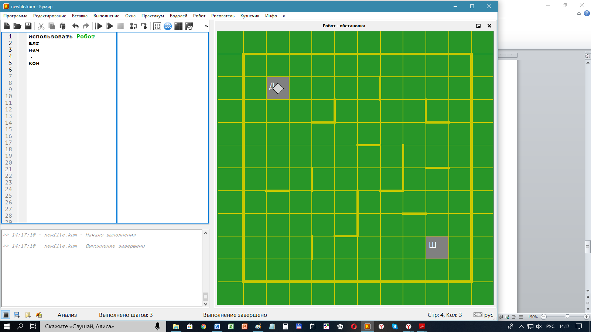

*Время наше истекло, давайте посмотрим, что у нас получилось.*

*Все справились, все дошли от дома до школы?*

*Тогда ответьте мне, кто работал 1 способом?*

*кто работал 2 способом?*

*кто работал 3 способом?*

*? Почему не выбрали второй или третий?*

*Давайте посмотрим, как можно было решить эту задачи.*

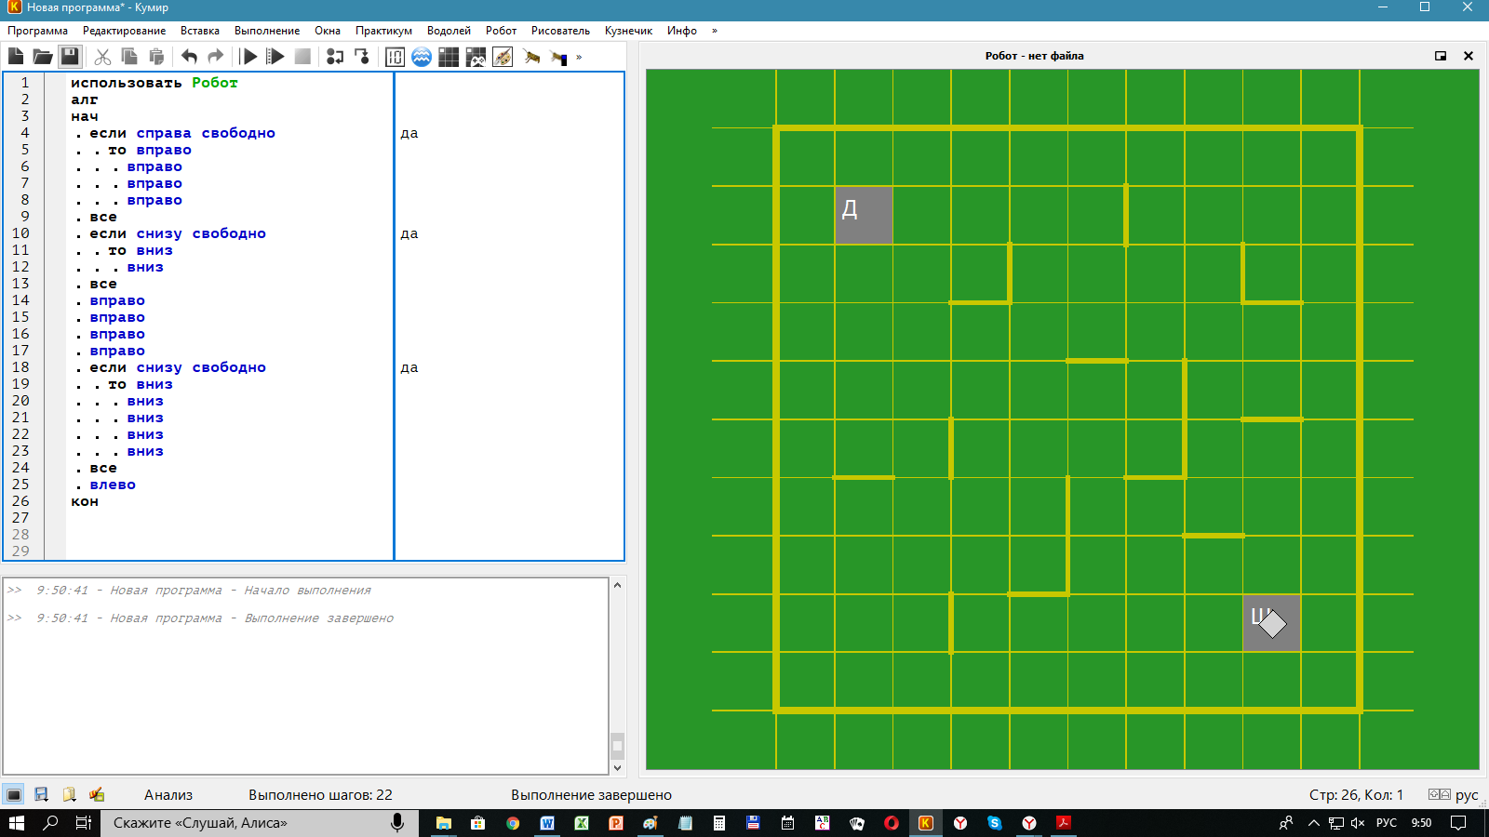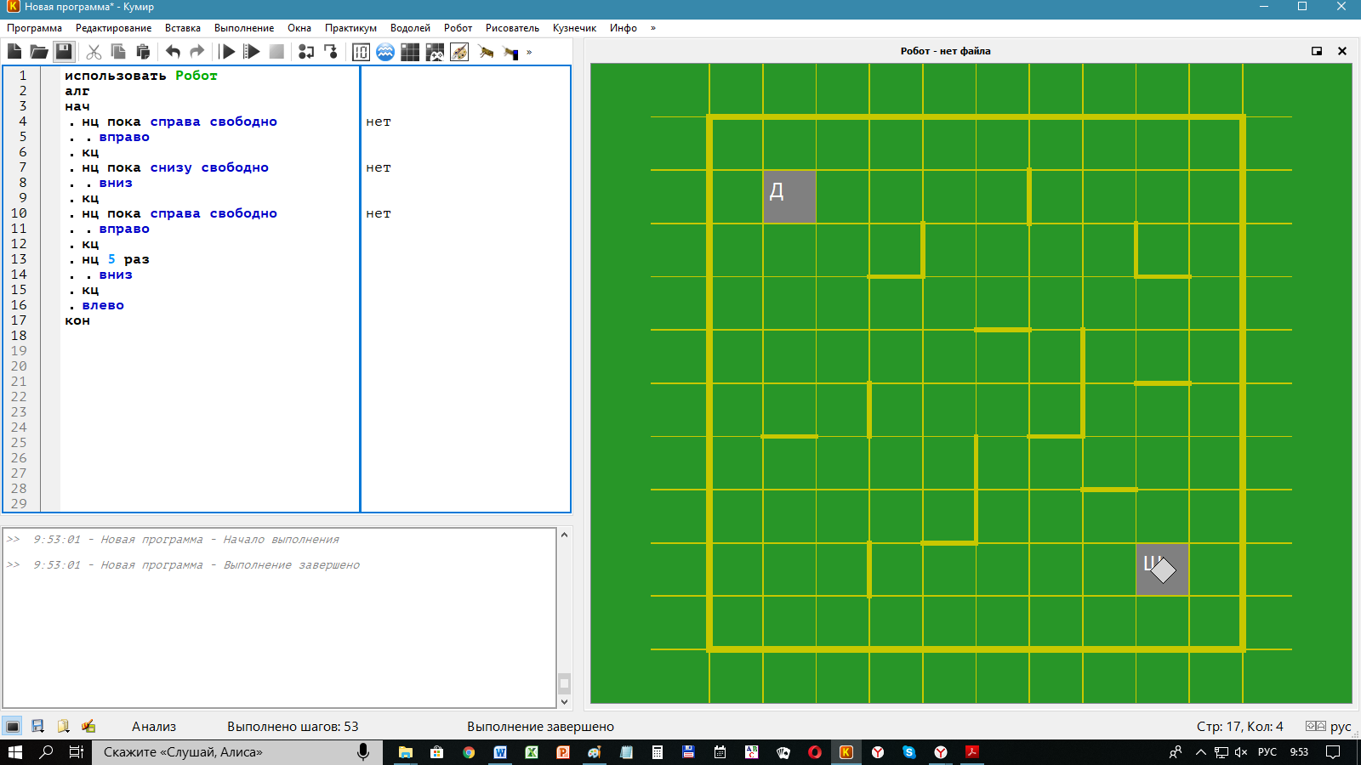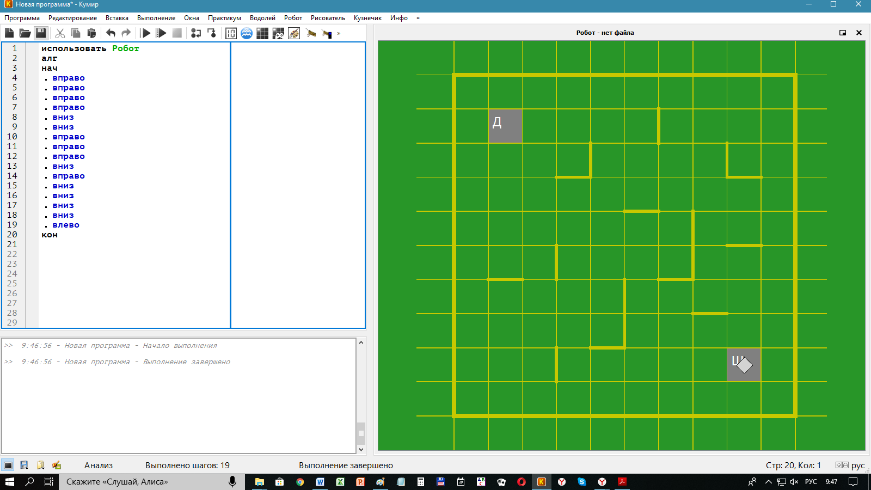

Что произошло с исполнителем Робот , когда мы изменили условия?

Вернемся к началу нашего урока , выполнив практику

**верите ли вы, что данную задачу можно решить эффективнее?**

Да, для решения этой задачи мы с вами можем структурировать данную программу, то есть использовать на определенных этапах программы разные базовые элементы.

### V. Подведение итогов.

Подошел к концу наш урок. И мне хотелось бы, чтобы вы ответили на следующие вопросы:

* Используя полученную информацию, я могу …
* Урок дал мне для жизни…
* У меня получилось …
* Теперь я могу самостоятельно ….

***Домашнее задание:***

*Используя информацию, полученную на уроке, составьте эффективную программу прохождения лабиринта.*

А хочу урок закончить пожеланием, чтоб девизом в вашей жизни была фраза Билл Гейтса

**"Знание – главный инструмент управления"**

**и подарить Вам QR – код, при сканировании которого вы получите памятку для выполнения заданий ЕГЭ по теме программирования.**

**Спасибо за урок.**

**МАРШРУТНЫЙ ЛИСТ**

**ЗАДАНИЕ:** *Написать программу для* ***исполнителя Робот*** *построение дороги от дома до школы кратчайшим путем, миновав препятствия находящиеся на нашем пути, используя любой из структурных кодов (****маршрут должен быть закрашен****).*

|  |  |  |
| --- | --- | --- |
| Линейный | Разветвляющий | Циклический |
| **нач**  ***вправо***  ***влево***  ***вниз***  ***вверх***  ***закрасить***  **кон** | **нач**  **|Пример решения**  ***если******сверху свободно******то***  ***вверх***  ***закрасить***  ***вниз***  ***все***  ***если******снизу свободно******то***  ***вниз***  ***закрасить***  ***вверх***  ***все***  **кон** | **нач**  ***нц******пока справа свободно***  ***вправо***  ***закрасить***  ***кц***  **кон**  **или 2 вид**  **нач**  ***нц******6******раз***  ***вправо***  ***закрасить***  ***кц***  **кон** |

1. 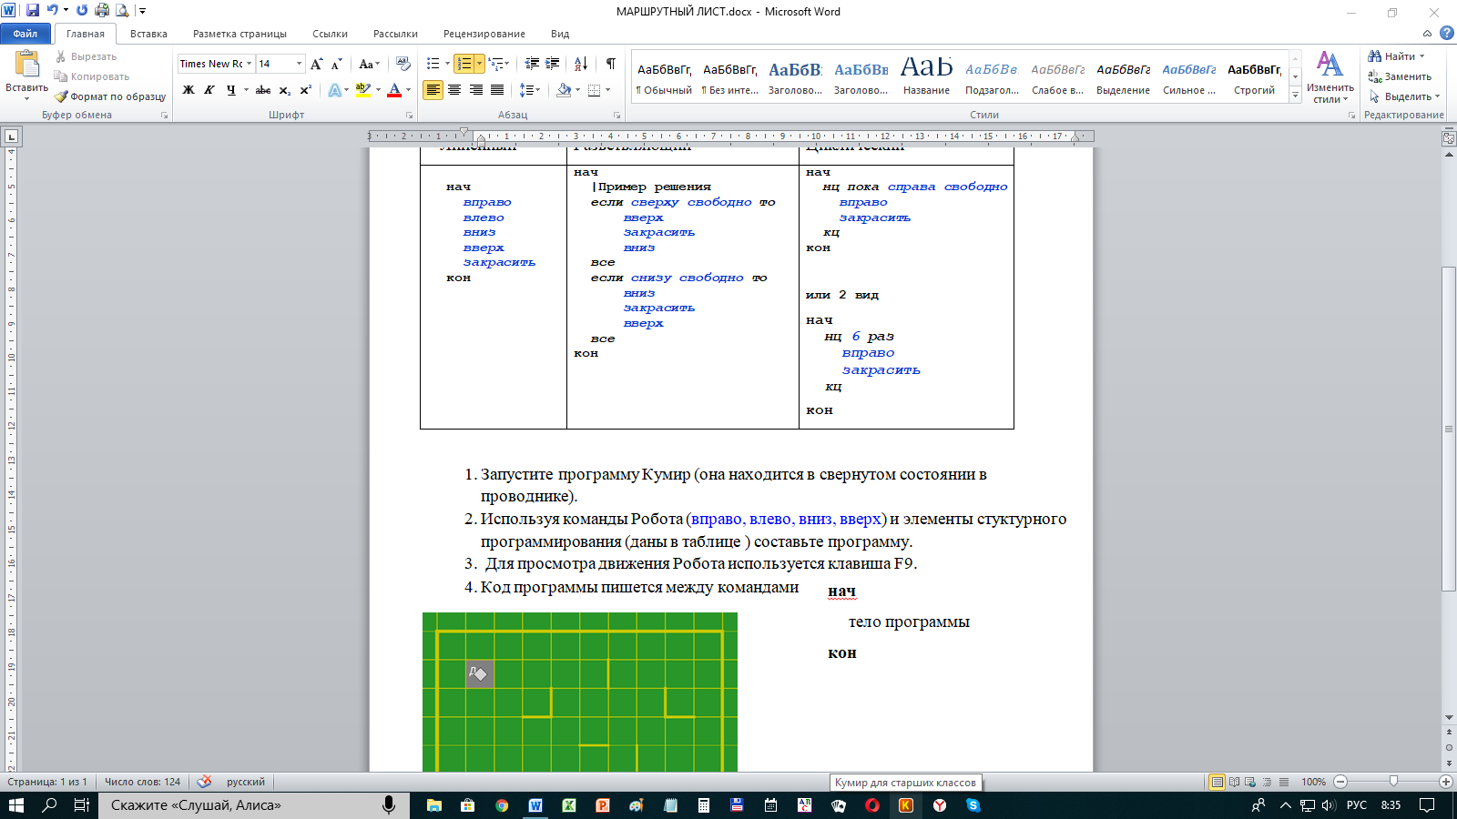Запустите программу Кумир (она находится в свернутом состоянии в проводнике).
2. 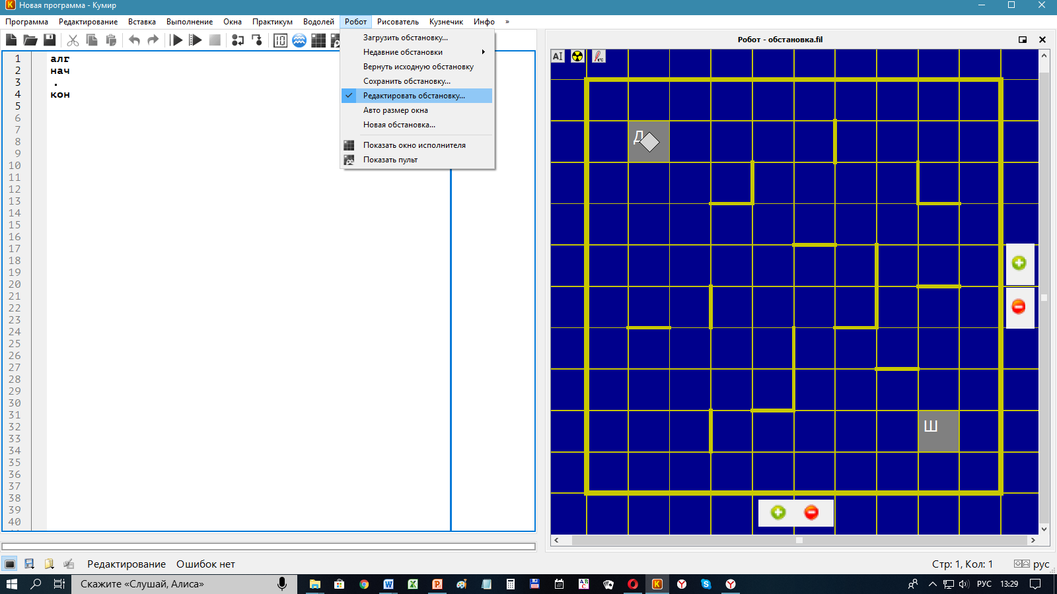 Используя вкладку Робот→Редактировать обстановку →Создайте обстановку в соответствии с рисунком
3. Используя команды Робота (вправо, влево, вниз, вверх) и элементы стуктурного программирования (даны в таблице в помощь) составьте программу.
4.  Для просмотра движения Робота используется **клавиша F9**.
5. Код программы пишется между командами

**. нач**

.

. . тело программы

**. кон**

1. Проверьте универсальность программы , изменив обстановку.

QR – код

|  |  |
| --- | --- |
| **Домашняя работа** | **Памятка** |
|  |  |

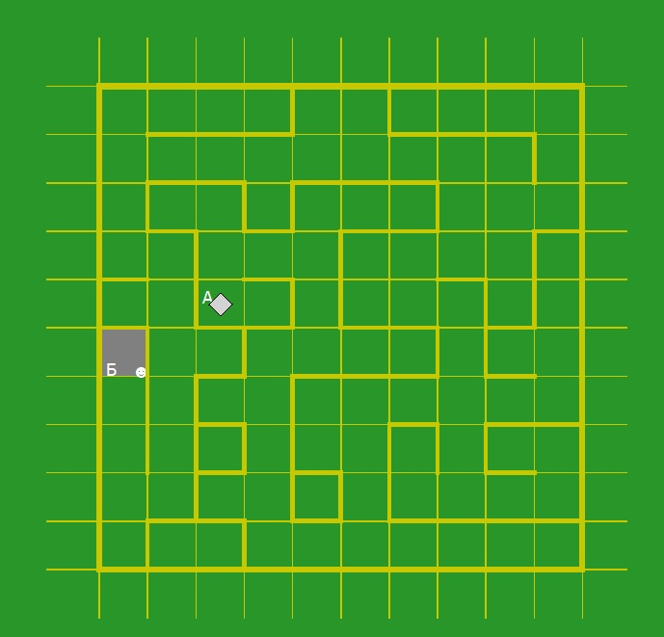Лабиринт домашней работы, который закодирован в QR - коде